ΝΕΟΕΛΛΗΝΙΚΗ ΓΛΩΣΣΑ Α΄ ΓΥΜΝΑΣΙΟΥ

Καλημέρα παιδιά. Ελπίζω κι εύχομαι να είστε όλες και όλοι καλά. Μένουμε σπίτι με αυτοπειθαρχία και θάρρος αλλά δε μένουμε αδρανείς και απομονωμένοι παρέα μόνο με το αγαπημένο μας παιχνίδι .Ενημερωνόμαστε με κριτική ματιά και ψυχραιμία, συζητάμε , αφιερώνουμε χρόνο στους αγαπημένους μας , στηρίζουμε έστω κι από μακριά όσους μας έχουν ανάγκη και …από σήμερα θα δουλεύουμε και λιγάκι! Γι` αυτό , έτσι για να …ξεσκουριάσουμε λίγο, σας στέλνω ένα κειμενάκι με λίγες ερωτήσεις. Όταν συμπληρώσετε τις απαντήσεις, να τις στείλετε στο προσωπικό μου mail που είναι το mfardela@sch.gr μέχρι την Παρασκευή 27/3. Οι σωστές απαντήσεις θα σταλούν στο δικό σας mail . Σας ενημερώνω επίσης ότι τη Δευτέρα 30 /3 … θεού θέλοντος και κορονοϊού επιτρέποντος… θα βρείτε
νέες ασκήσεις στο ιστολόγιο του σχολείου μας. Μαρία Φαρδέλα

Α . ΚΕΙΜΕΝΟ:
ΤΙΤΛΟΣ: ………………………………………………

Μια από τις πιο ενδιαφέρουσες εμπειρίες ήταν για μένα και τους συμμαθητές μου η επίσκεψή μας στο Εθνικό Αρχαιολογικό Μουσείο. Μας δόθηκε έτσι η ευκαιρία να θαυμάσουμε πολύτιμους ιστορικούς θησαυρούς και να μάθουμε περισσότερα πράγμα-τα για τον πολιτισμό των προγόνων μας.
Περιπλανηθήκαμε για δυο περίπου ώρες στις απέραντες αίθουσες και πραγματικά δεν ξέραμε τι να πρωτοθαυμάσουμε . Καταρχάς μας εντυπωσίασε ένα τεράστιο , επιβλητικό χάλκινο άγαλμα που άλλοι λένε πως είναι ο Ποσειδώνας και άλλοι ο Δίας . Αν βέβαια είχε σωθεί αυτό που φαίνεται ότι κρατούσε - πιθανότατα μια τρίαινα ή έναν κεραυνό - , θα ξέραμε με σιγουριά ποιον παριστάνει.

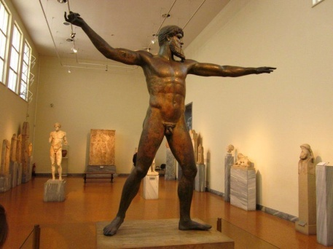

Υπήρχαν όμως και άλλα θαυμάσια γλυπτά της αρχαϊκής και της κλασικής εποχής ΄ κούροι και κόρες , επιτύμβια ανάγλυφα , αγάλματα θεών και ανθρώπων με τέλεια μορφή , εξαιρετική ζωντάνια και ομορφιά , πραγματικά αριστουργήματα . Αυτό ωστόσο που ξετρέλανε εμάς τα παιδιά ήταν ο "τζόκεϋ" του Αρτεμισίου , ένα μεγαλοπρεπέστατο χάλκινο άγαλμα αλόγου και μικρού αναβάτη που ανασύρθηκε σε κομμάτια από αρχαίο ναυάγιο στο Αρτεμίσιο της Εύβοιας! Στο πρόσωπο του μικρού, νέγρικης καταγωγής, αναβάτη του υπερήφανου και μεγαλόσωμου αλόγου αποτυπώνονται η αγωνία και το πάθος του ενώ η κίνηση και η ανατομία του αλόγου που καλπάζει ορμητικά αποδίδονται απόλυτα ρεαλιστικά Πραγματικά δε χορταίναμε να το κοιτάζουμε!
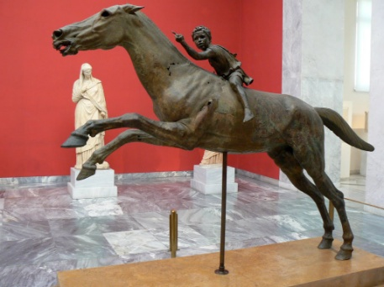
Εκτός όμως από τα αγάλματα , ανακαλύψαμε κι άλλα υπέροχα πράγματα . Είδαμε , τοποθετημένα σε γυάλινες προθήκες , διάφορα εκθέματα όπως μικρά αγαλματίδια , παράξενα κύπελλα με μεγάλα χερούλια , ζωγραφισμένα αγγεία , αρχαία νομίσματα και βέβαια καταπληκτικά χρυσά κοσμήματα ! Κάτω από το καθένα υπήρχε μια μικρή ταμπελίτσα που έγραφε το όνομα του αντικειμένου , την εποχή που κατασκευάστηκε και την περιοχή όπου βρέθηκε. Αξιοποιήσαμε αρκετές από τις γνώσεις μας στην Ιστορία και θυμηθήκαμε ότι τα μικρά αγαλματίδια τα λένε ειδώλια και τα αφιέρωναν οι άνθρωποι στους θεούς . Επίσης , ότι τα αγγεία στα οποία οι μορφές είναι ζωγραφισμένες με κόκκινο χρώμα λέγονται ερυθρόμορφα ενώ , αν είναι με μαύρο , μελανόμορφα. Αν , πάλι , περιέχουν πολλά γεωμετρικά σχήματα ανήκουν στη γεωμετρική εποχή….. Με λίγα λόγια συνδυάσαμε το ευχάριστο με το ωφέλιμο.
Γι` αυτό , πιστεύω πως η επίσκεψή μας στο Εθνικό Αρχαιολογικό Μουσείο μας ήταν πολύτιμη για τη μόρφωσή μας ` πρώτα – πρώτα μας βοήθησε να γνωρίσουμε τα στάδια εξέλιξης του ελληνικού πολιτισμού και της τέχνης καθώς παρατηρούσαμε τις αδρές προϊστορικές κατασκευές να εξελίσσονται σε απίστευτης κομψότητας αντικείμενα . Θαυμάσαμε βέβαια και το εξαιρετικό ταλέντο σπουδαίων αρχαίων καλλιτεχνών . Επειδή μάλιστα είδαμε και πολλές εντυπωσιακές αιγυπτιακές και ρωμαϊκές αρχαιότητες , καταλάβαμε πως ο κάθε λαός συμβάλλει με τη δική του τέχνη στη δημιουργία του παγκόσμιου πολιτισμού.
Αυτά όλα μας έκαναν , στους δύσκολους καιρούς που περνάμε ως λαός , να νοιώσουμε περήφανοι για την ιστορία μας αλλά και υπεύθυνοι για τη διαφύλαξη της πολύτιμης αυτής κληρονομιάς.

ΕΡΩΤΗΣΕΙΣ:
Α. α) Ποιος ο πομπός, ποιος ο δέκτης και ποιος ο σκοπός για τον οποίο γράφτηκε το κείμενο;
Απάντηση:
  - Πομπός :………..
  - Δέκτης: …
  - Σκοπός: ….

β) Επιλέξτε από τους παρακάτω τύπους κειμένων αυτόν στον οποίο ανήκει το παρόν κείμενό μας
και δικαιολογήστε την άποψή σας

    - Ταξιδιωτικές εντυπώσεις
    - Ημερολόγιο
    - Άρθρο ενός μαθητή στη σχολική εφημερίδα.

Απάντηση: Θεωρώ ότι το κείμενο αυτό είναι ….… ..επειδή …..

γ) Δώστε έναν τίτλο στο κείμενο :…..

Β α) Ποια εκθέματα του Εθνικού Αρχαιολογικού μουσείου εντυπωσίασαν περισσότερο τα παιδιά;

Απάντηση:……………………………………….

β) Με ποιους τρόπους η επίσκεψή τους στο μουσείο συνέβαλε στη μόρφωσή τους;

Απάντηση:……………………………………….

Γ .
Διαβάστε την § 4^{η} « Εκτός όμως από τα αγάλματα , …….. … συνδυάσαμε το ευχάριστο με το ωφέλιμο..»
α) Να βρείτε τη δομή αυτής της παραγράφου

- Θεματική Περίοδος:

- Λεπτομέρειες :

- Κατακλείδα:

β) Να εντοπίσετε 5 διαρθρωτικές λέξεις – φράσεις που βοηθούν στη συνοχή του κειμένου.

( γράψτε τες εδώ ή υπογραμμίστε τις στο κείμενο )

Δ. Αφού διαβάσετε προσεκτικά την 3^{η} § «Υπήρχαν όμως και άλλα………………….» να προσέξετε
σε ποιο χρόνο βρίσκονται τα ρήματα της περιόδου « Στο πρόσωπο του μικρού, νέγρικης καταγωγής, αναβάτη
του υπερήφανου και μεγαλόσωμου αλόγου αποτυπώνονται η αγωνία και το πάθος του ενώ η κίνηση και η ανατομία του αλόγου που καλπάζει ορμητικά αποδίδονται απόλυτα ρεαλιστικά» και να εξηγήσετε τη χρήση του.
Απάντηση:……………………………………….

Ε. Να εντοπίσετε στο κείμενο τα σημείο όπου:
α) περιγράφεται κάτι

Απάντηση : περιγραφή έχουμε στην § … όπου ….

β) αναπτύσσονται επιχειρήματα

Απάντηση : ανάπτυξη επιχειρημάτων έχουμε στην § …

Τα επιχειρήματα είναι : ( υπογραμμίστε τα στο κείμενο )

Καλή δουλειά !!!

Περιμένω τις απαντήσεις σας στο mfardela@sch.gr

